ANALISIS ASPEK KESEHATAN DAN KESELAMATAN KERJA

DI LABORATORIUM MOTOR BAKAR

Adhan Efendi¹, Yohanes Sinung Nugroho², Muhammad Fahmi ³
^{1,3}Program Studi Pemeliharaan Mesin Politeknik Negeri Subang; ³Program Studi Teknik Aeronautika
Politeknik Negeri Bandung
Email: adhan.efendi@gmail.com

ABSTRACT

This study aims at hazard identification and risk assessment in an effort to prevent work accident at the Subang State Polytechnic’s Combustion Engine Laboratory. This research is a qualitative-descriptive study with an observation stage using the hazard identification and risk assessment (HIRA) methods. Data were analyzed using Australian Standard/New Zealand Standard (AS/NZS) measurements. Conclusions from the results are: (1) occupational health and safety have not been implemented optimally in the Combustion Engine Laboratory; (2) 9 hazards were found in the laboratory consisted of 1 hazard in the H (high) category, 2 hazards in the M (moderate) category, and 6 hazards in the L (low) category, but none were in the extremely danger category; (3) recommended actions to be taken to reduce the danger in the laboratory are defining laboratory standard operating procedure, rearrangement of laboratory layout and equipment, and briefing students with clear instructions before and after practical work.

Keywords: hazard, risk assessment, occupational health and safety, combustion engine

ABSTRAK

Penelitian ini bertujuan untuk mengidentifikasi bahaya dan menilai risiko, harapannya dapat mencegah terjadinya kecelakaan kerja di Laboratorium Motor Bakar Politeknik Negeri Subang. Penelitian ini merupakan penelitian deskriptif kualitatif dengan tahap observasi menggunakan metode hazard identification and risk assessment (HIRA). Data selanjutnya dianalisis menggunakan pengukuran yang digunakan dalam Australian Standard/New Zealand Standard (AS/NZS). Hasil penelitian dapat disimpulkan bahwa: (1) penerapan kesehatan dan keselamatan kerja (K3) di Laboratorium Motor Bakar belum optimal; (2) ditemukan 9 bahaya (hazard) di Laboratorium Motor Bakar yang terdiri dari 1 bahaya dalam kategori H (high), 2 bahaya dalam kategori M (moderate), dan 6 bahaya dalam kategori L (low) namun tidak ada yang masuk dalam kategori bahaya ekstrem; (3) rekomendasi tindakan yang dapat dilakukan untuk mengurangi bahaya di Laboratorium Motor Bakar yaitu pembuatan SOP laboratorium, penataan kembali tata ruang dan peralatan, serta pemberian instruksi sebelum dan sesudah praktikum kepada mahasiswa.

Kata kunci: hazard, kesehatan dan keselamatan kerja, motor bakar

PENDAHULUAN

Politeknik merupakan lembaga pendidikan kejuruan tingkat perguruan tinggi yang terfokus pada pengembangan kompetensi peserta didiknya untuk bersaing secara global. Menurut Adhan Efendi (2019) pembelajaran di pendidikan kejuruan terdiri dari teori dan praktik yang bertujuan untuk meningkatkan kompetensi. Salah satu Politeknik yang sedang berkembang di Provinsi Jawa barat yaitu Politeknik Negeri Subang, di mana salah satunya memiliki Program Studi Pemeliharaan Mesin. Program studi ini terfokus pada pembekalan kompetensi mahasiswanya di bidang pemeliharaan mesin-mesin industri. Mata kuliah praktik motor bakar menjadi salah satu mata kuliah yang di praktikkan di laboratorium.
Kecelakaan kerja dapat berlangsung dimanapun, dan kapanpun. Menurut Dian Palupi Restuputri (2015) mahasiswa menjadi sumber daya penting yang harus dilindungi di saat proses praktikum berlangsung. Setiap praktikum yang berlangsung memiliki risiko mengalami kecelakaan (Achmad Danial, 2015). Sijabat (2014) memaparkan bahwa mencegah dan mengurangi risiko yang mungkin timbul dalam melakukan aktivitas kerja, itu harus diatasi dengan upaya. Yang terpenting kita yang harus dilakukan untuk mengendalikan kecelakaan kerja adalah dengan mengidentifikasi bahaya. Salah satu metode digunakan untuk mengidentifikasi bahaya dalam aktivitas kerja adalah hazard identification and risk assessment (HIRA). HIRA adalah serangkaian proses mengidentifikasi bahaya yang dapat terjadi dalam aktifitas rutin ataupun non rutin di suatu instansi, kemudian melakukan penilaian risiko dari bahaya tersebut lalu membuat program pengendalian bahaya tersebut agar dapat diminimalisir tingkat risikonya ke yang lebih rendah dengan tujuan mencegah terjadi kecelakaan. Proses identifikasi menggunakan HIRA ini adalah sebagai berikut (Ade Sri Mariawati, 2017): (1) identifikasi bahaya; (2) risk assessment (analisis risiko) dan (3) determine controls (menetapkan tindakan pengendalian).
Risiko terjadinya kecelakaan dan penyakit akibat kerja dapat meningkat apabila didukung oleh lingkungan kerja yang tidak memenuhi syarat Keselamatan dan Kesehatan Kerja (Febry Eka Saputra, 2016). Berdasarkan hasil observasi tim peneliti di Laboratorium Motor Bakar Politeknik Negeri Subang, didapati beberapa temuan bahwa masih terjadi kecelakaan kerja dalam tingkat rendah dan medium. Kecelakaan kerja yang dialami oleh mahasiswa disaat praktik, umumnya disebabkan kelalaian dan faktor lingkungan yang belum menunjang proses praktikum secara maksimal. Penelitian ini bertujuan untuk mengidentifikasi bahaya dan menilai risiko menggunakan metode HIRA, harapannya dapat mencegah terjadinya kecelakaan kerja di Laboratorium Motor Bakar Politeknik Negeri Subang. Pemilihan Laboratorium Motor Bakar, dikarenakan laboratorium tersebut sering mendapat keluhan dari mahasiswa mengenai standar-standar kesehatan dan keselamatan kerja yang belum diterapkan secara optimal.
Analisis menggunakan metode HIRA diharapkan dapat mencegah terjadinya kecelakaan kerja di laboratorium motor bakar Politeknik Negeri Subang. Erwin Setiawan (2019) menjelaskan bahwa upaya mencegah terjadinya kecelakaan kerja perlu dilakukan pemetaan risiko dan bahaya. Potensi bahaya disebut sebagai hazard. Hampir di setiap tempat dimana berlangsungnya suatu aktivitas/kegiatan, baik di rumah, di jalan, maupun di tempat kerja. Jika hazard tidak dikendalikan dengan tepat, maka akan menyebabkan kelelahan, sakit, cedera, dan kecelakaan kerja.

METODE

Penelitian ini merupakan penelitian deskriptif kualitatif dengan tahap observasi menggunakan metode hazard identification and risk assessment (HIRA) yang dilaksanakan di Laboratorium Motor Bakar Politeknik Negeri Subang. Data selanjutnya dianalisis menggunakan pengukuran yang digunakan dalam Australian Standard/New Zealand Standard (AS/NZS). Rico Tri Wardhana (2015) menjelaskan bahwa analisis risiko dalam manajemen risiko adalah proses menilai (assessment) dampak dan kemungkinan dari risiko yang sudah di identifikasi. Proses ini dilakukan dengan menyusun risiko berdasarkan efeknya terhadap tujuan praktikum.
HIRA dilakukan sesuai urutan proses kerja dari awal sampai akhir yang bertujuan menemukan apa yang mungkin bisa menyebabkan kecelakaan besar (identifikasi bahaya), bagaimana mungkin itu adalah bahwa kecelakaan besar akan terjadi dan konsekuensi potensial (penilaian risiko) dan pilihan apa yang ada untuk mencegah dan mengurangi kecelakaan besar (Fifin Dwi Megan Sari, 2017). Implementasi HIRA dimulai dengan dengan urutan sebagai berikut: (1) Memahami prosedur praktikum di Laboratorium Motor Bakar. (2) Identifikasi bahaya di Laboratorium Motor Bakar berdasarkan pengamatan, wawancara, dan pengukuran. Identifikasi bahaya termasuk lokasi, foto-foto kegiatan, deskripsi temuan bahaya, risiko dan sumber bahaya dari awal hingga akhir proses untuk memahami semua penyimpangan yang terjadi. (3) Melakukan penilaian risiko terhadap bahaya yang telah terjadi diidentifikasi untuk menentukan tingkat keparahan atau bahaya apapun yang memiliki risiko terbesar.
Bambang Suhardi (2018) menjelaskan bahwa setelah pengamatan menggunakan metode HIRA, hasil temuan harus dianalisis menggunakan matriks analisis resiko keselamatan dan kesehatan kerja. Analisis HIRA diharapkan mampu mengurangi resiko kecelakaan yang terjadi di laboratorium bidang pendidikan (Leggett, 2017).
Matriks yang digunakan di dalam penelitian ini disampaikan dalam Tabel 3.

Tabel 1. Matriks Analisis Risiko menurut Standar AS/NZS 4360
Freku-ensi  Risiko | Dampak Resiko
5 | H | H | E | E | E
4 | M | H | H | E | E
3 | L | M | H | E | E
2 | L | L | M | H | E
1 | L | L | M | H | H

Keterangan menurut Standar AS/NZS 4360:
E: Ekstrim risk, artinya tidak dapat ditoleransi sehingga perlu penanganan dengan segera.
H: High risk, artinya risiko yang tidak diinginkan, hanya dapat diterima jika pengurangan risiko tidak dapat dilaksanakan sehingga perlu perhatian khusus dari pihak manajemen.
M: Moderate risk, artinya risiko yang dapat diterima namun memerlukan tanggung jawab yang jelas dari manajemen.
L: Low risk, artinya risiko yang dapat diatasi dengan prosedur yang rutin.

HASIL DAN PEMBAHASAN

Tim peneliti melakukan observasi di Laboratorium Motor Bakar Politeknik Negeri Subang dilaksanakan mulai tanggai 12 Desember 2019 hingga 03 Februari 2020. Beberapa bahaya (hazard) yang ditemukan adalah sebagai berikut:

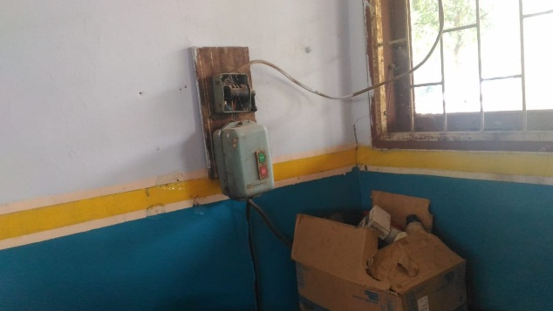
Gambar 1. Sistem Kelistrikan Laboratorium

Hasil observasi menunjukkan bahwa sistem kelistrikan di laboratorium motor bakar tidak memiliki tutup dan kabel yang terurai.

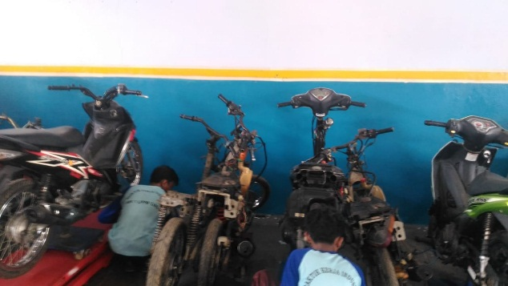
Gambar 2. Standar Alat Pelindung Diri (APD)

Penempatan posisi motor praktik yang terlalu berdekatan dan tanpa penggunaan alat pelindung diri (APD).

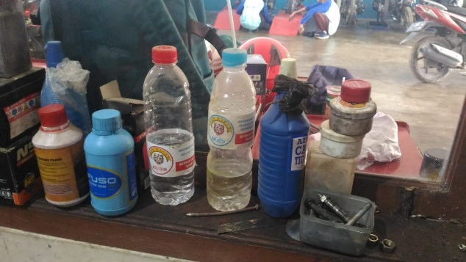
Gambar 3. Peletakan Bahan Cair

Bahan dan peralatan pratikum yang menggandung cairan kimia ditempatkan tidak sesuai (tidak ada tempat khusus untuk bahan/peralatan yang menggandung cairan kimia).

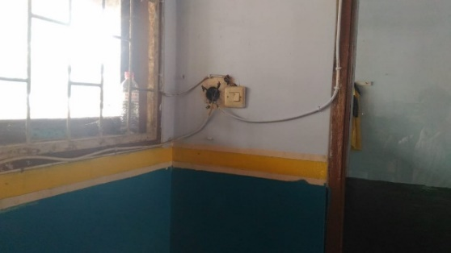
Gambar 4. Stop Kontak Laboratorium

Kabel stop kontak yang panjang dan tidak dilengkapi dengan cable duct/tray cable.

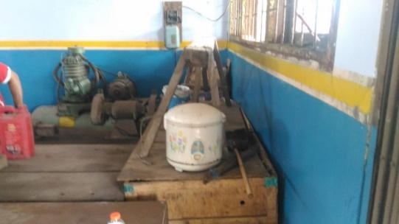
Gambar 5. Penempatan Barang Pribadi

Penempatan barang-barang pribadi teknisi yang sembarangan (tidak pada tempat khusus alat-alat pribadi).

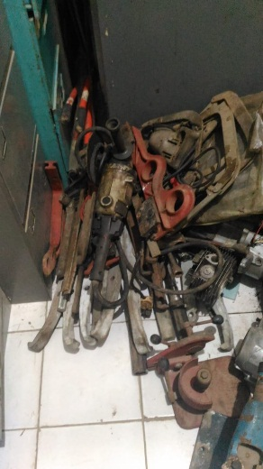
Gambar 6. Alat Pratikum

Sebelum dan sesudah praktikum, peletakan alat praktikum yang tidak pada tempatnya.

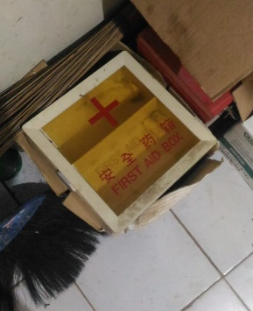
Gambar 7. Perlengkapan P3K

Peralatan P3K diletakan di lantai dan tidak mengikuti standar keamanan dan kesiagaan ruang laboratorium.

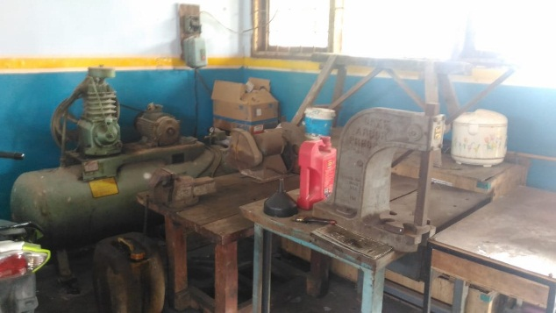
Gambar 8. Tata Letak Peralatan

Peletakan tata letak atau posisi alat yang tidak sesuai dan menghambat proses pratikum.
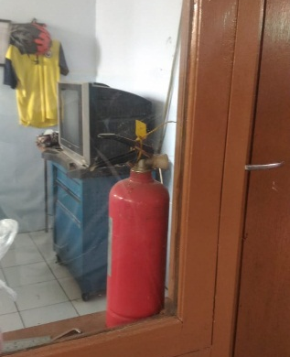
Gambar 9. Peralatan APAR

Peletakan posisi APAR yang tidak sesuai dan memungkinkan menjadi hambatan ketika terjadi kebakaran di Laboratorium Motor Bakar.

Tabel 2. Analisis HIRA dengan Standar AS/NZS 4360

No | Hazard (Bahaya) | Risk (Risiko) | Penyebab | Kategori Risiko | Rekomendasi
1 | Kelistrikan tidak memiliki tutup dan kabel yang terurai | - Dapat menyebabkan mahasiswa tersandung kabel | - Kurangnya pengawasan terhadap sistem kelistrikan | 2M | - Dibuatkan kotak penutup kabel  - Pemasangan klaim kabel  - Pengajuan dana perawatan  - Peningkatan pengawasan
 |  | - Dapat menyebabkan mahasiswa tersetrum | - Kurangnya dana dan tindakan perawatan
2 | Penempatan posisi motor terlalu berdekatan dan tidak menggunakan APD | - Dapat menyebabkan mahasiswa tertimpa motor | - Lokasi letak motor yang terlalu berdekatan | 3H | - Mengatur ulang posisi motor praktikum  - Pengawasan pada saat mahasiswa melakukan pratikum
 |  | - Dapat menyebabkan kerusakan mesin | - Kurangnya pengawasan teknisi
3 | Bahan dan peralatan pratikum yang mengandung cairan kimia ditempatkan tidak sesuai | - Dapat menyebabkan kerusakan pada mesin | - Kesadaran mahasiswa kurang baik | 2L | - Pengarahan kepada mahasiwa  - Melakukan pengawasan pada saat mahasiswa melakukan pratikum
 |  | - Dapat menyebabkan kebakaran | - Lemahnya pengawasan
4 | Kabel stop kontak dengan kabel terurai | - Dapat menyebabkan mahasiswa tersetrum | - Kurangnya pengawasan terhadap sistem kelistrikan | 2M | - Pemasangan cable duct/tray cable sebagai pelindung stop kontak  - Pengajuan dana perawatan
 |  |  | - Kurangnya dana dan tindakan perawatan
5 | Penempatan barang-barang pribadi teknisi yang sembarangan | - Dapat menyebabkan menganggu proses praktikum | - Kurangnya pemahaman mengenai tata letak bengkel | 1L | - Membuat SOP peletakan barang-barang  - Memberikan teguran langsung terhadap pelanggaran
 |  | - Mahasiswa dapat cidera | - Lemahnya pengawasan
6 | Peletakan alat pratikum sembarangan | - Dapat menyebabkan rusaknya alat praktik | - Kurangnya pengawasan dari dosen dan teknisi | 1L | - Perlunya jadwal pengawasan rutin dari teknisi dan dosen  - Pembuatan SOP sesudah dan sebelum praktikum
 |  | - Menganggu proses praktikum mahasiswa | - Kurangnya pengarahan
7 | Peralatan P3K diletakkan di lantai | - Terganggunya proses pertolongan pertama | - Belum diterapkannya SOP standar P3K | 1L | - Pemahaman bersama mengenai P3K
8 | Peletakan tata letak alat yang tidak sesuai | - Terganggunya proses pratikum | - Peletakan mesin praktikum yang tidak sesuai kegunaan | 2L | - Peyusunan kembali posisi mesin sesuai dengan kegunaannya
9 | Peletakan APAR yang tidak terjangkau | - Terganggunya proses pemadaman kebakaran | - Belum diterapkannya SOP standar APAR | 1L | - Pemahaman bersama mengenai APAR

Gambar 10. Grafik Temuan Hazard

Berdasarkan data analisis di atas dan dibandingkan dengan hasil wawancara kepada dosen, teknisi, dan mahasiswa maka dapat disimpulkan bahwa ditemukan 9 bahaya (hazard) di laboratorium motor bakar Politeknik Negeri Subang. Dari 9 bahaya tersebut terdiri dari 1 bahaya dalam kategori H (high), 2 bahaya dalam kategori M (moderate), dan 6 bahaya dalam kategori L (low) namun tidak ada yang masuk dalam kategori bahaya ekstrem (E). Setelah diketahui kategori bahaya tersebut, harus dilakukan penaggulangan atau pencegahan terhadap bahaya agar tidak terjadi kembali. Penangganan bahaya di mulai dari kategori E, H, M, dan L (Erwin Setiawan, 2019).
Penempatan posisi motor terlalu berdekatan dan tidak menggunakan APD masuk dalam kategori H (high). Hal tersebut nilai wajar dikarenakan bahaya yang ditimbulkan dapat menimbulkan cidera yang fatal. Penggunaan alat pelindung diri yang belum standar juga menjadi faktor bahaya ini di nilai sebagai bahaya level high. Berdasarkan hasil wawancara juga didapati temuan bahwa peletakan posisi motor yang berdekatan sangat menghambat proses pratikum di laboratorium. Adhan Efendi (2019) menjelaskan bahwa penggunaan alat pelindung diri (APD) merupakan sesuatu hal utama dan dapat mengurangi resiko kecelakaan kerja.
Kategori bahaya yang masuk dalam level M (moderate) yaitu bagian stop kontak dan kabel kelistrikan yang tidak ditutup dan terurai. Bahaya ini dapat menimbulkan kecelakaan kerja yang cukup fatal, yaitu mahasiswa mengalami atau tersengat tegangan listrik. Berdasarkan hasil wawancara, para teknisi juga mengetahui bahwa hal tersebut membahayakan dengan alasan kurangnya anggaran perawatan laboratorium. Solusi dari hal tersebut adalah pembelian cable duct/tray cable sebagai pelindung stop kontak dan penataan kembali kabel yang berpotensi membahayakan. Ade Sri Mariawati (2017) menjelaskan bahwa bahaya yang telah diidentifikasi harus segera dilakukan pencegahan, hal tersebut dikarenakan bahaya dapat meningkat dari low ke medium, medium ke high, atau high ke extreme.
Kategori hazard yang masuk dalam level L (low) yaitu hazard ditimbulkan dari kurangnya peletakan bahan-bahan, alat, K3, APAR, dan peralatan pribadi. Hazard dalam level cenderung tidak membahayakan tetapi dapat menganggu dan apabila tidak segera ditindaklanjuti, maka level bahayanya dapat meningkat. Rekomendasi bahaya level ini adalah diperlukan penataan yang lebih baik dan sesuai dengan fungsinya di masing-masing tempat.

SIMPULAN

Berdasarkan hasil temuan dan analisis, dapat disimpulkan bahwa:
- Penerapan keselamatan dan kesehatan kerja (K3) di laboratorium motor bakar belum berjalan secara optimal.
- Ditemukan 9 bahaya (hazard) di laboratorium motor bakar Politeknik Negeri Subang. Dari 9 bahaya tersebut terdiri dari 1 bahaya dalam kategori H (high), 2 bahaya dalam kategori M (moderate), dan 6 bahaya dalam kategori L (low) namun tidak ada yang masuk dalam kategori bahaya ekstrem.
- Rekomendasi tindakan yang dapat dilakukan untuk mengurangi bahaya di Laboratorium Motor Bakar Politeknik Negeri Subang yaitu pembuatan SOP laboratorium, penataan kembali tata ruang dan peralatan, serta pemberian instruksi sebelum dan sesudah praktikum kepada mahasiswa.

DAFTAR RUJUKAN

Achmad Danial, M. Hamzah Hasyim, Saifoe El Unas. (2015). Analisis Risiko Keselamatan dan Kesehatan Kerja (K3) dengan Metode Hazard Analysis dan Consequence–Likelihood Analysis (Studi Kasus pada Proyek Pembangunan Gedung Baru Fakultas Ilmu Administrasi Universitas Brawijaya). Jurusan Teknik Sipil. Volume 1. Nomor 1.

Ade Sri Mariawati, Ani Umyati, Febi Andiyani. (2017). Analisis Penerapan Keselamatan Kerja menggunakan Metode Hazard Identification Risk Assessment (HIRA) dengan Pendekatan Fault Tree Anlysis (FTA). Journal Industrial Servicess. Volume 3c. Nomor 1, 293-300.

Adhan Efendi, Aditya Nugraha, Ridwan Baharta. (2019). Manufacturing of Electrical Dryer Machine for Food and Fruit Products. IOP Conf. Series: Materials Science and Engineering 692 (2019) 012006.

Adhan Efendi & Yohanes Sinung Nugroho. (2019). Has The Electrical Laboratory of Subang State Polytechnic Applied. Journal Otomotif Experience. Volume 2. Nomor 2, 47–52.

Bambang Suhardi, Pringgo Widyo Laksono, Andhika Ayu V.E., Jafri Mohd. Rohani, Tan Shy Ching. (2018). Analysis of The Potential Hazard Identification and Risk Assessment (HIRA) and Hazard Operability Study (HAZOP): Case Study. International Journal of Engineering and Technology. Volume 7. Nomor 3.24, 1-7.

Dian Palupi Restuputri & Mochammad Fakhri (2015). The Analysis of Health and Safety Aspects by Using Hazard Identification and Risk Assessment (HIRA) Method. Proceeding 8th International Seminar on Industrial Engineering and Management.

Erwin Setiawan, Willy Tambunan, Deasy Kartika Rahayu Kuncoro. (2019). Analisis Risiko Keselamatan dan Kesehatan Kerja menggunakan Metode Hazard Analysis. Journal of Industrial and Manufacture Engineering. Volume 3. Nomor 2, 95–103.

Febry Eka Saputra. (2016). Analisis Kesesuaian Penerapan Safety Sign di PT. Terminal Petikemas Surabaya. The Indonesian Journal of Occupational Safety and Health. Volume 5. Nomor 2, 121–131.

Fifin Dwi Megan Sari, Bambang Suhardi, Pringgo Widyo Laksono (2017). Analisis Penerapan Hazard Identification and Risk Assessment (HIRA) sebagai Upaya Pencegahan Kecelakaan Kerja di Area Produksi CV. X. Prosiding Seminar Nasional Hasil-Hasil Penelitian dan Pengabdian Bidang K3 2017.

Leggett, D. J. (2017). Lab-HIRA: Hazard Identification and Risk Analysis for The Chemical Research Laboratory: Part 1. Preliminary Hazard Evaluation. Journal of Chemical Health and Safety. Volume 19. Nomor 5, 9–24.

Sijabat, C. B., & Noya, S. (2014). Application of Hira and Spar-H Method to Control Work Accident. Jurnal Teknik Industri. Volume 15. Nomor 1, 70-79.

Rico Tri Wardhana. (2015). Analisis Risiko Keselamatan dan Kesehatan Kerja (K3) dengan Metode Hazard Analisis. Skripsi: Universitas Jember.

